anteprojeto de lei nº _________/2023
Institui campanha Check Up Geral nas Mulheres para alerta e prevenção de todas as doenças e dá outras providências.
Art.1º Esta Lei institui a Campanha "Check Up Geral nas mulheres para alerta e orientação a todas as mulheres, sobre o diagnóstico precoce e prevenção de todas as doenças.
Parágrafo único. Os exames serão realizados anualmente, preferencialmente no mês de aniversário da paciente.
Art.2º O poder público deverá priorizar e implementar as seguintes atividades
I. Palestras sobre a importância da atividade física.
II. Medição da pressão arterial.
III. Orientação Nutricional
IV. Indicação de exames preventivos
Art.3º Os médicos das unidades básicas de saúde, hospitais e demais equipamentos públicos e privados ao atenderem a paciente deverão solicitar obrigatoriamente os seguintes exames: exames de análises clínicas e exames de imagem, tais como, mamografia, ultrassonografia, raio X, entre outros disponíveis.
Parágrafo único: Além dos exames previstos no caput desse artigo o médico poderá solicitar outros exames.
Art.4º Na falta dos exames na rede pública deverão ser celebrados convênios entre o poder público e a iniciativa privada para a realização de tais exames.
Art.5º As despesas decorrentes da execução desta Lei correrão por conta das dotações orçamentárias próprias, suplementadas, se necessário.
Art.6ºEsta Lei entra em vigor na data de sua publicação. Sala das Sessões,
Art.7º Revogam-se as disposições em contrário.
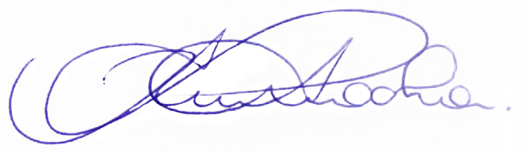
Sala das Sessões, 23 de novembro de 2023.

RODRIGO BRAGA DA ROCHA
VEREADOR – PV

JUSTIFICATIVA
Em todo o Brasil, as doenças cardiovasculares são a maior causa de morte entre as mulheres.
Com a realização do check-up pode-se identificar quais as chances de desenvolvimento dessas doenças e, a partir daí, buscar mudanças no estilo de vida e tratamento precoce dos fatores de risco identificados.
Vale ressaltar que, este tipo de check-up, deve conter uma boa avaliação médica, com obtenção de escores de risco específicos, quando se calcula a estimativa de risco cardiovascular, assim como pesquisa de informações relevantes relacionadas aos hábitos de vida, antecedentes de saúde física e mental, características individuais, histórico de doenças na família, além de características ambientais e até profissionais.
A recomendação é que as primeiras avaliações da mulher sejam feitas a partir da primeira menstruação.
Diante do exposto, apresentamos a presente matéria e solicitamos o apoio dos demais nobres Edis/Pares.

